Školení Sophos Firewall v19 – Certified Architect – ATC Kurz
Školící centrum COMGUARD Vám nabízí oficiální certifikační školení na Sophos Firewall. Celý kurz je zakončen zkouškou a úspěšným absolventům je udělen certifikát výrobce. Školení je určeno pro zkušené IT techniky, kteří budou plánovat, instalovat a konfigurovat XGS firewally v produkčním prostředí u zákazníků. Celé školení probíhá v českém jazyce, je vedeno certifikovaným lektorem a je kladen důraz na praktickou práci s předpřipravenými laboratořemi.
Datum:  Cena školení: | 1.3. – 3.3. 2023 (3 dny)  25 900 Kč bez DPH / účastník
Zaměření: | Pro partnery/resellery
Místo: | COMGUARD Training Center, Sochorova 38, 616 00 Brno, Česká republika  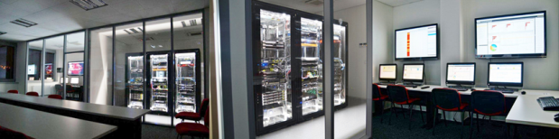
Náplň školení: | Sophos Firewall v19 – Certified Architect – ATC kurz  - Možnosti nasazení XGS Firewallu (Inline, Discover)  - Network Protection  - Web Server Protection  - Site-to-Site konektivita  - Autentizace  - Synchronized Security (HeartBeat, Sync App Control)  - Konfigurace HA  - Možnosti WiFi a vzdálený přístup  - Diagnostika potíží a dimezování řešení  (změna vyhrazena)
Objednání: | - Každý zájemce musí mít úspěšně absolvovaný kurz Certified FW Engineer  - Termín pro zaslání závazné objednávky do: 15. 02. 2023  - Objednávky prosím posílejte na: skoleni@comguard.cz nebo svému obchodnímu garantovi.  - Storno poplatek za zrušení účasti po 15. 02. 2023 je 80% z ceny kurzu, před uvedeným datem není storno poplatek účtován.
Lektoři: | Radek Kugler – Security Consultant, Sophos Certified Architect pro Sophos Firewall a Central Endpoint & Server
*) Cena je uvedena v Kč bez DPH. Cena školení zahrnuje: Laboratoř s instalovanými systémy, certifikovaného česky hovořícího lektora, oběd a drobné občerstvení. Školení je realizováno při min. počtu 3 účastníků. Cena školení nezahrnuje ubytování.

Těšíme se na Vaši účast!
COMGUARD a.s.
Skoleni@comguard.cz | www.comguard.cz | +420 513 035 400

